San Fernando “Hacer ciudadanía implica visualizar los tiempos complejos como desafíos equiva-
Lentes a instancias de reencuentro y crecimiento personal y colectivo”.
El departamento de Historia del San Fdo. College reafirma su compromiso con
Sus estudiantes, apoderados y toda la comunidad.
Prof. Sr(a): Genoveva Bravo Riquelme

GUÍA DE HISTORIA
Nombre |  |  | Nº de lista | Nota
Curso | Fecha | Puntaje ideal | Puntaje obtenido
4° Básico ___ | Semana 6 al 10 abril
Contenidos  Los Derechos de niñas y niños |  | Habilidades  Investigación - Aplicación

I.- Desarrolle la siguiente actividad:
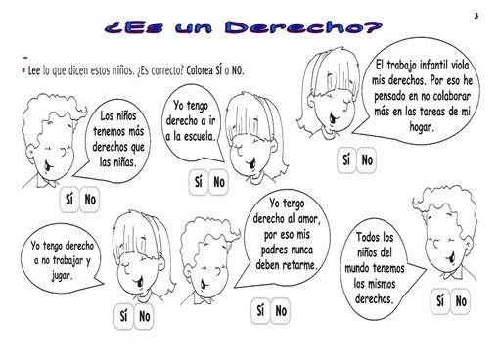
II.- La actividad número 2, es un trabajo práctico, que debes hacer de acuerdo a las siguientes indicaciones. También puedes usar tu creatividad:

TRABAJO: Infografía sobre los derechos de niñas y niños (lámina donde se entrega información breve, a través de imágenes y escritos)

MATERIALES: 1 hoja de tamaño block medium, color claro
imágenes
información
tijeras, pegamento

CARACTERÍSTICAS DEL TRABAJO:
- Escoja un derecho de niñas o niños
- Organice las imágenes ( 3ó 4) y la información de manera tal, que ocupe todo el espacio
- Escriba un título creativo, con letra imprenta mayúscula de colores
- Incluya una breve (resumida) información sobre la creación de estos derechos (página 25)

